概率论试卷(A)（2008年6月10日）
2007-2008第2学期

一.填空题
1.设有二个事件，且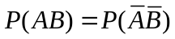，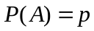，则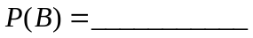。
2袋中有5个白球和3个黑球，从中任取两个，则取到的两个球颜色相同的概率。
3.已知随机变量只能取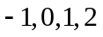四个值，取这四个值的概率依次为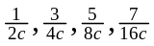，则
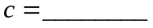，且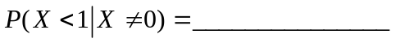。
4.设随机变量的密度函数为
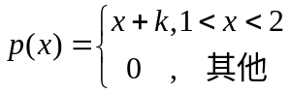 ，
则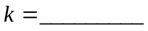，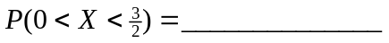。
5.设连续型随机变量的分布函数为
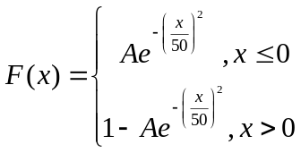，
则常数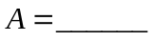，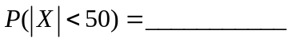，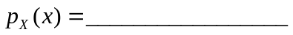。
6.设随机变量服从区间的均匀分布，则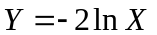的

密度函数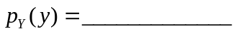，的分布函数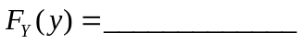。
7.设的联合概率分布为
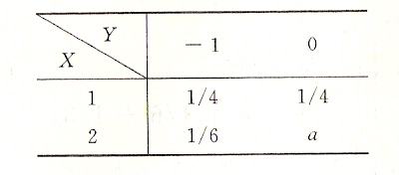
则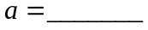，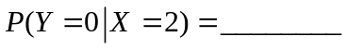，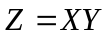的概率分布为。
8.设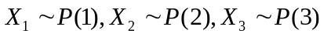，且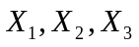相互独立，则
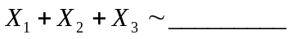，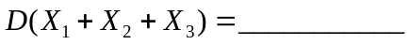。
9.设服从二维正态分布，且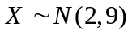，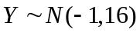，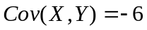，
则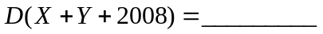，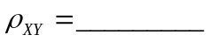，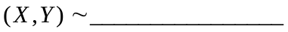。

10.设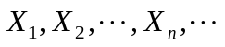独立同分布，且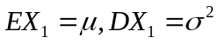，则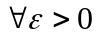，平均值具有稳定性可以表示为。

二.简答题
叙述随机变量独立的定义。
三.分析判断题
1. 设是两个随机事件，且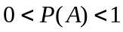，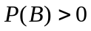，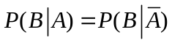，则
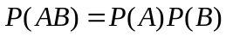。
2. 设随机变量服从参数为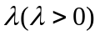的指数分布，则取值小于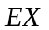的概率依赖于 。
四.计算题
1. 设某地区成年居民中肥胖者占10%，不胖不瘦者占82%，瘦者占8%，又知肥胖者患高血压病的概率为20%，不胖不瘦者患高血压病的概率为10%，瘦者患高血压病的概率为5% 。问（1）在该地区任选一人，则此人患高血压病的概率；
（2）在该地区任选一人，发现此人患高血压病，则他（她）属于肥胖者的概率有多大？
2.一轰炸机带有三枚炸弹向敌方目标投掷。若一炸弹落在目标中心40米内，目标将被摧毁。
设用某种瞄准仪器投弹时，弹着点与目标中心的距离（单位：米）的密度函数为
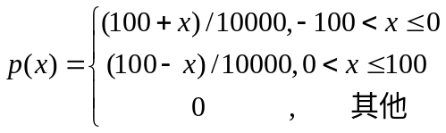，
求（1）投一枚炸弹，目标被摧毁的概率；
（2）三枚炸弹全部使用，目标被摧毁的概率。
3.设二维随机向量的联合密度函数为
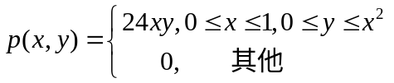，
（1）求关于的边际密度函数，并且讨论和的独立性；
（2）计算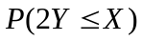；
（3）计算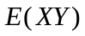 。
4．假设在国际市场上每年对我国某种出口商品的需求量是随机变量（单位：吨），它服从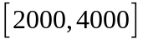上的均匀分布。设每出售这种商品一吨，可为国家挣得外汇3万元，但如果销售不出去而囤积于仓库，则每吨需花费保养费用1万元。问需要组织多少货源，才能使国家的收益最大？
5.设某地区内原有一家小型电影院，因不能满足需要，拟筹建一所较大型的。据分析，该地区每日约有1600人去看电影，且预计新电影院建成后，约有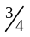的观众将去此新电影院。问新电影院应设计安排多少个座位，才能以95%以上的把握保证观众不会因座位不够而离去？

注：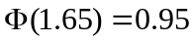。

参考答案：
一．*（1）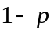；
*（2）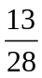；
*（3）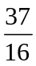，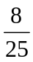；
*（4）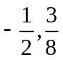；
*（5），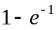，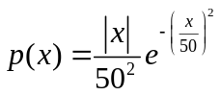；
*（6）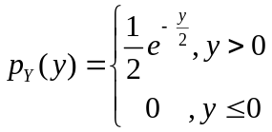，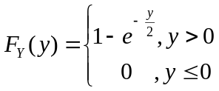；

*（7），，
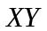 |  | 
 |  |  | 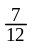

*（8）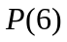,;
*（9）13，，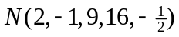。
*（10）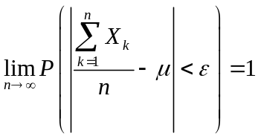。
*二．设的联合分布函数为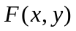，若对任意实数，有
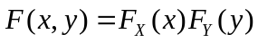，
则称随机变量相互独立。
三．
* 1.对，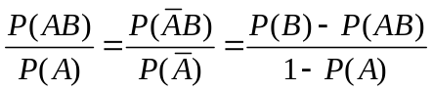，
，即。
*2.错， 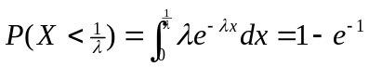。

四．
*1. 设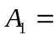“居民为肥胖者”，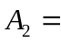“居民为不胖不瘦者”，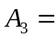“居民为瘦者”，
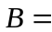“居民患高血压病”，
（1）
；
（2）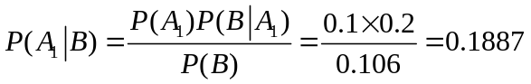 。
*2.（1）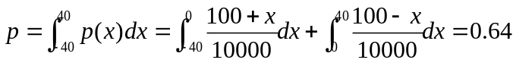，
（2）表示三枚炸弹中命中目标的个数，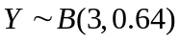，
。
*3.（1）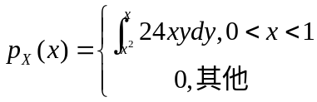，
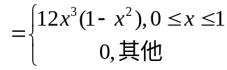，
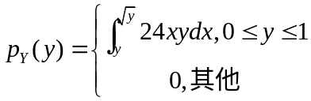
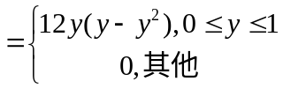，
由于在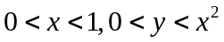中，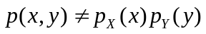，则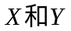不独立；
（2）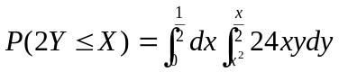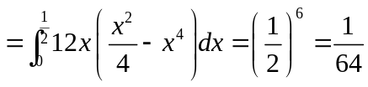；
（3）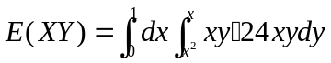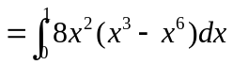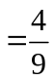
*4. 略

*5.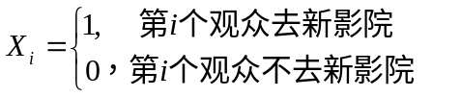，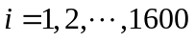，
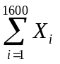表示去新影院的人数，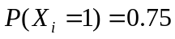。设新影院设计安排M的座位，
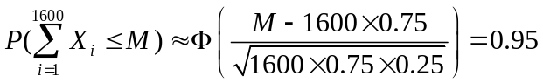
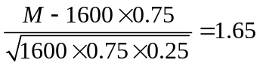，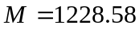，
需要座位1229个。

*参考分数安排：
一. 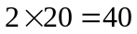，二. , 三. 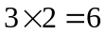，四. 1. 10，2. 10，3. 12（4+4+4），4. 8，5. 8。

